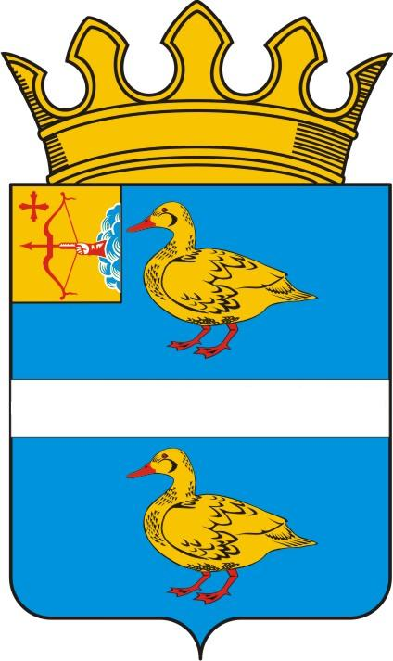
АДМИНИСТРАЦИЯ ЯРАНСКОГО МУНИЦИПАЛЬНОГО РАЙОНА КИРОВСКОЙ ОБЛАСТИ
ПОСТАНОВЛЕНИЕ

10.06.2021 |  | № | 264
г. Яранск

О внесении изменений в постановление администрации Яранского района от 30.06.2016 №309

В соответствии с пунктами 2 статьи 19, подпунктом «е» пункта 10 статьи 23 Федерального закона от 12.06.2002 №67-ФЗ «Об основных границах избирательных прав и права на участие в референдуме граждан Российской Федерации», постановлением избирательной комиссии Кировской области от 05.02.2021 №123/831 «О внесении изменений в постановление Избирательной Комиссии Кировской области от 13.12.2021 №69/42, администрация Яранского района ПОСТАНОВЛЯЕТ:
1. Внести изменения в постановление администрации Яранского района от 30.06.2016 №309 «Об образовании избирательных участков, участков референдума » (в ред. от 04.06.2020 №237), утвердив изменения в список избирательных участков, участков референдума, образуемых на территории муниципального образования Яранский муниципальный район Кировской области, согласно приложению.
2. Строки 16, 21, избирательные участки №1165, №1170 читать в новой редакции, согласно приложению.
3. Информацию об изменении в списке избирательных участков, участков референдума, образуемых на территории муниципального образования Яранский муниципальный район Кировской области разместить на сайте органов местного самоуправления Яранского муниципального района Кировской области.
4. Направить настоящее постановление в Избирательную комиссию Кировской области, в территориальную избирательную комиссию Яранского района, главам поселений Яранского района.
5. Контроль за выполнением настоящего постановления возложить на заведующего отделом организационной и кадровой работы администрации района Звереву А.В.

Глава Яранского района А.А. Трушкова

ПОДГОТОВЛЕНО
Заведующий отделом  организационной и кадровой работы администрации района |  |  |  | А.В. Зверева
СОГЛАСОВАНО
Заведующий отделом правовой  работы администрации района |  |  |  | Н.А. Чичинова

Разослать: администрации района 2 экз., отделу правовой работы 1экз., отделу организационной и кадровой работы 2экз.,

Приложение
к постановлению администрации
Яранского района
от 10.06.2021 № 264

ИЗМЕНЕНИЯ В СПИСОК
избирательных участков, участков референдума, образуемых на территории муниципального образования
Яранский муниципальный район Кировской области, и их границы

Строки 16 и 21 изложить в следующей редакции:

№ п/п | № избирательного участка, участка референдума | Место нахождения участковой избирательной комиссии в межвыборный  период, телефон | Место нахождения участковой избирательной комиссии во время избирательной кампании, телефон | Место нахождения помещения для голосования, телефон | Границы избирательного участка, участка референдума (если избирательный участок, участок референдума образован на части территории населённого пункта) либо перечень населённых пунктов (если избирательный участок, участок референдума образован на территориях одного или нескольких населённых пунктов)
1 | 2 | 3 | 4 | 5 | 6
16 | 1165 | с. Лум, ул.Космонавтов, 11а, здание КОГБУЗ «Яранская ЦРБ» Лумский фельдшерско-акушерский пункт,  72-6-17 | с. Лум, ул.Космонавтов, 11а, здание КОГБУЗ «Яранская ЦРБ» Лумский фельдшерско-акушерский пункт,  72-6-17 | с. Лум, ул.Космонавтов, 11а, здание КОГБУЗ «Яранская ЦРБ» Лумский фельдшерско-акушерский пункт,  72-6-17 | с. Лум, деревни Бакалда, Воротилиха, Поповка, Тольгельдино, Юльял, Яранцево
21 | 1170 | с. Уртма, ул. Сельская, 6, Уртминский фельдшерско-акушерский пункт,  62-1-32 | с. Уртма, ул. Сельская, 6, Уртминский фельдшерско-акушерский пункт,  62-1-32 | с. Уртма, ул. Сельская, 6, Уртминский фельдшерско-акушерский пункт,  62-1-32 | с. Уртма, д. Клочки, д. Люя

